暨南大学本科实验报告专用纸
课程名称 机器人视觉实验 成绩评定
实验项目名称 指导教师 赵乘骥、安荣邦
实验项目编号 09 实验项目类型 上机 实验地点 教108
学生姓名 黄敏敏 学号 2023101151
- 学院 国际能源学院 专业 自动化
实验时间 2026 年 5 月 22 日下午～ 5 月 22 日下午
- 实验目的
本实验要求在上次 CNN 图像分类实验基础上，进一步分析 CNN 的训练过程、优化器影响、内部特征表示和错误分类样本。
完成实验后，应能够：
1.理解优化器和学习率对模型训练的影响；
2.能够比较 SGD、Momentum 和 Adam 的训练效果；
3.能够可视化 CNN 的卷积核和 feature maps；
4.能够分析模型的错误分类样本；
5.能够使用曲线和混淆矩阵评价模型表现。
- 数据集说明
项目 | 内容
数据集名称 | MNIST 手写数字数据集
数据内容 | 0~9 共 10 类手写数字灰度图像
训练集数量 | 60000
测试集数量 | 10000
图像尺寸 | 28×28 单通道灰度图
类别数量 | 10

- CNN模型结构
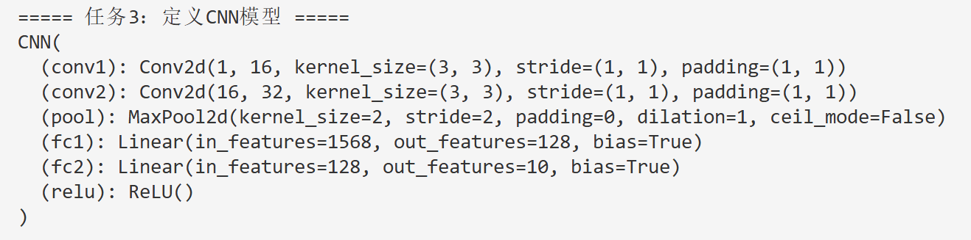
结构 | 参数 | 作用
输入层 | \ | 接收单通道28×28的灰度图像
卷积层1(conv1) | 输入通道：1  输出通道：16  卷积核大小：3×3，步长1，填充1 | 提取低维边缘、轮廓特征
激活函数(relu) | \ | 引入非线性，提升模型表达能力
池化层(pool) | 最大池化，窗口2×2，步长2 | 降维，减少计算量，同时保留关键特征
卷积层2(conv2) | 输入通道：16  输出通道：32  卷积核大小：3×3，步长1，填充1 | 提取更高层次的组合特征
全连接层1(fc1) | 输入维度：1568  输出维度：128 | 将二维特征映射为一维向量，用于分类
全连接层2(fc2) | 输入维度：128  输出维度：10 | 输出最终分类结果
- 训练参数设置
•训练轮数（Epochs） | 10
•批次大小（BatchSize） | 64
•损失函数 | •交叉熵损失（CrossEntropyLoss）
•运行设备 | CPU
•数据集划分 | 训练集80%，验证集20%
- 实验结果
1.任务 1：复用上次 CNN 模型
使用上次实验中的 MNIST 或 CIFAR-10 CNN 模型。不改变模型结构，重新训练模型，记录训练过程如下：
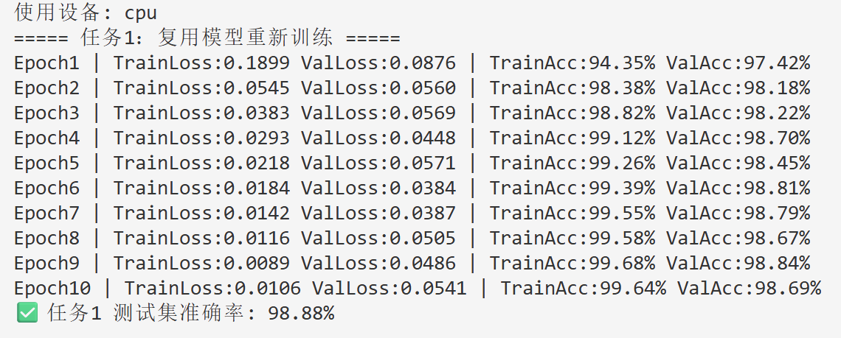
2. 任务 2：优化器对比
使用相同模型和相同数据集，分别使用SGD、SGD+Momentum 、Adam 优化器训练及每种优化器的training loss、validation loss、training accuracy、validation accuracy、test accuracy记录如下：

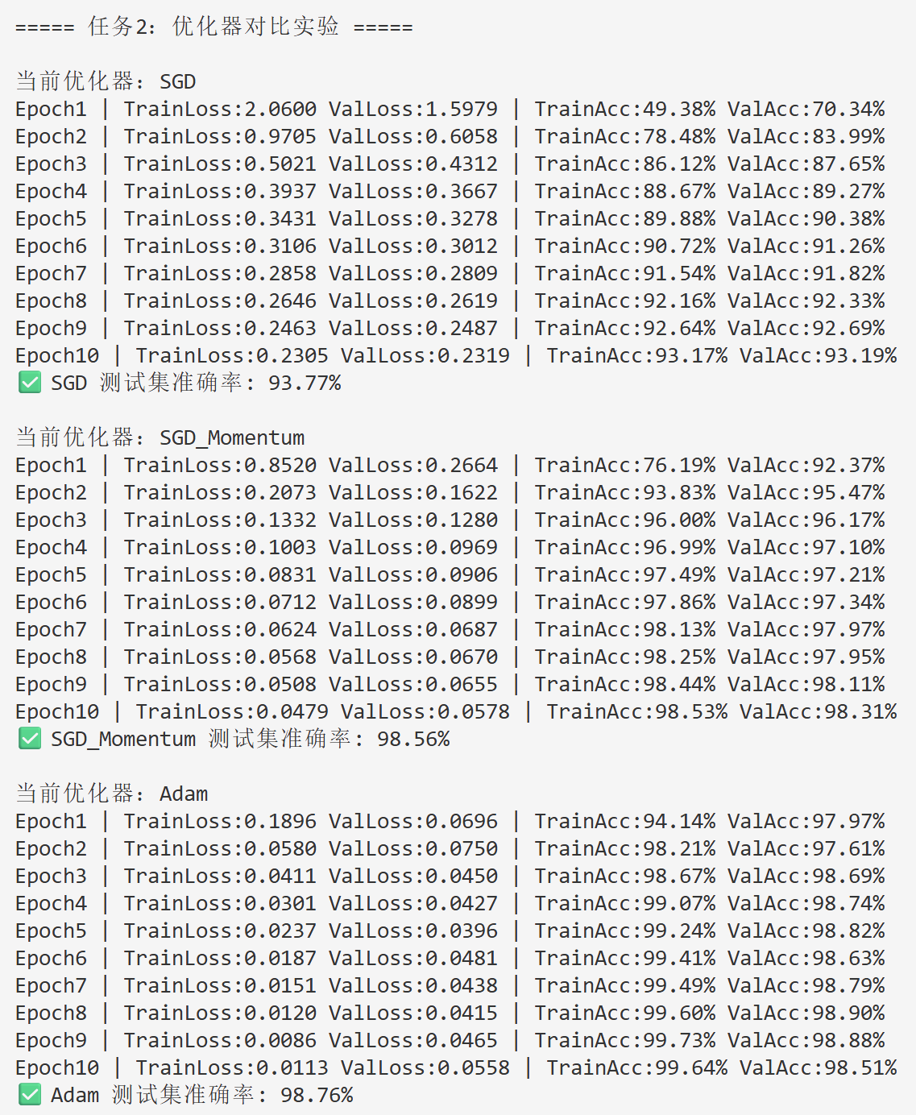
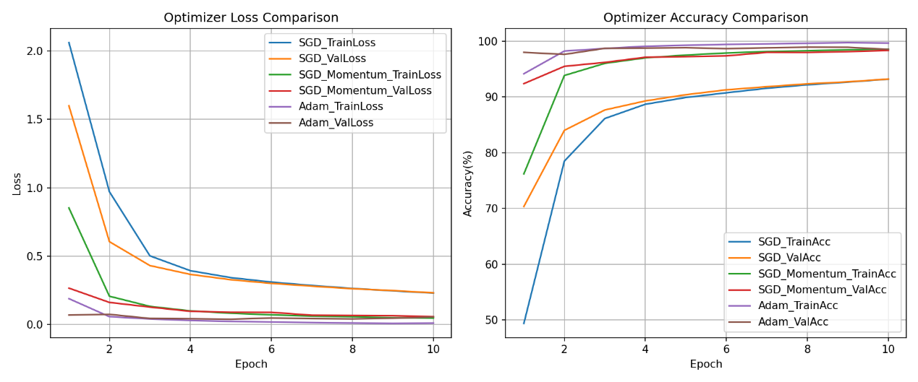
3. 任务 3：学习率对比
固定优化器为 Adam，比较在0.1, 0.01, 0.001的学习率下 loss 曲线和 accuracy 曲线的变化。
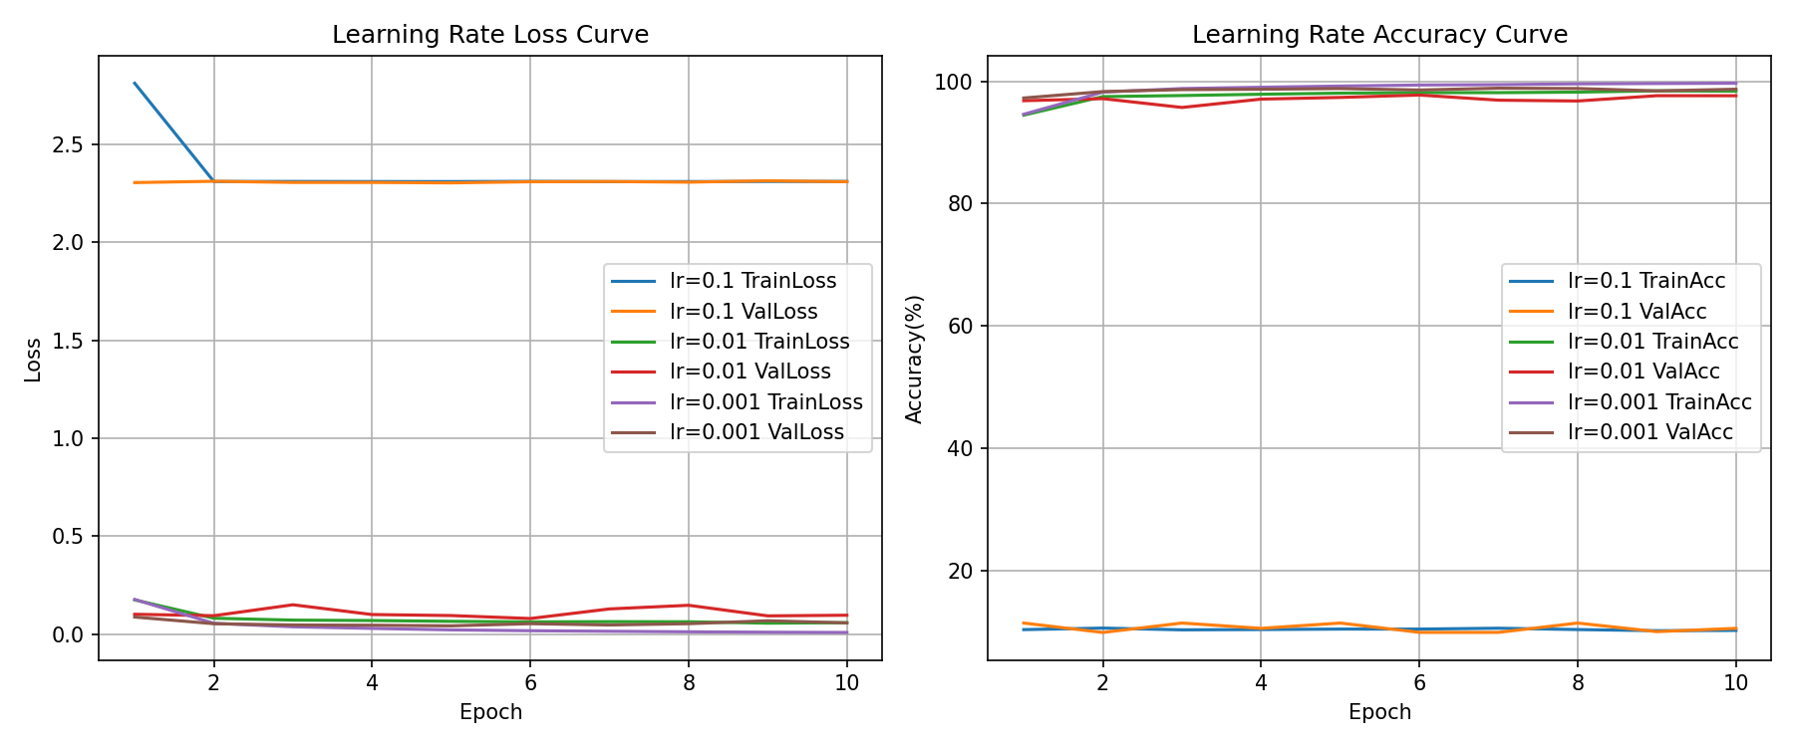
当学习率为 0.1 时，模型完全无法有效学习，训练损失在第一个 epoch 后迅速降至约 2.3 并持续高位震荡，验证损失也稳定在 2.3 左右，对应准确率始终停留在 10% 上下，与随机猜测的水平相当，这是因为学习率过大导致参数更新步长超出了合理范围，模型在损失函数的最优解附近剧烈震荡，无法逼近极小值点，陷入了不收敛状态。
当学习率调整为 0.01 时，模型开始正常收敛，训练损失和验证损失均呈现稳定下降趋势，训练准确率和验证准确率也随之快速提升，最终分别稳定在约 98.4% 和 97.6%，但相比 0.001 的学习率，其损失曲线存在轻微波动，说明步长仍略大，模型在后期更新中存在一定的震荡。
学习率为 0.001 时，模型表现出最佳的收敛效果，训练损失和验证损失下降平滑且稳定，训练准确率和验证准确率持续稳步提升，最终训练准确率达到 99.7%，验证准确率也达到 98.7%，整体曲线几乎无明显波动，这表明该学习率的步长设置最为合理，既能保证参数更新朝着最优解方向稳步前进，又不会因步长过大导致震荡或步长过小导致学习过慢，是本次实验中 Adam 优化器的最优选择。
综合来看，过大的学习率会导致模型不收敛，中等学习率虽能收敛但存在波动，而合适的小学习率则能带来稳定且高效的训练过程，因此在使用 Adam 优化器进行 MNIST 手写数字识别任务时，0.001 是更优的学习率设置。
4. 任务 4：卷积核可视化
显示第一层卷积核，至少显示 8 个卷积核；
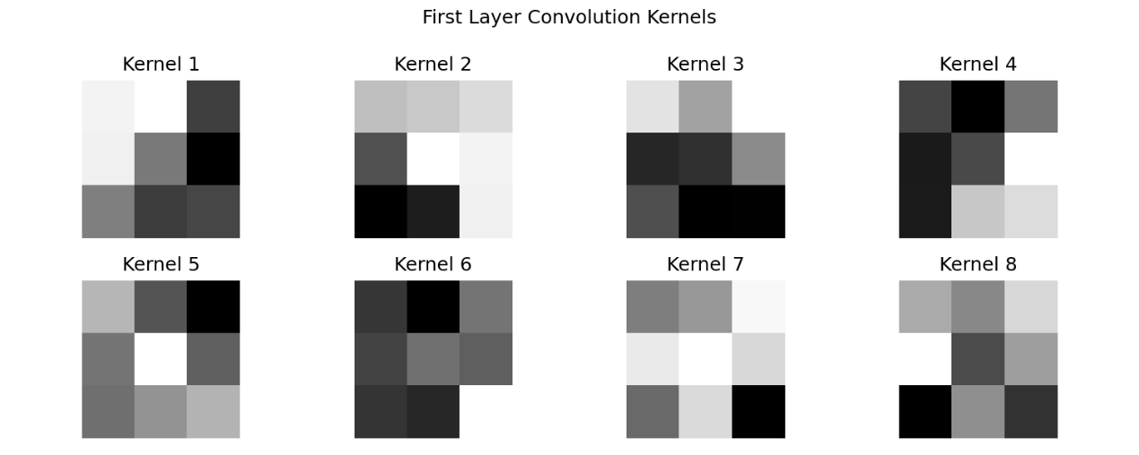
- 说明训练后的卷积核是否呈现某种边缘、方向或纹理特征；
训练后的第一层卷积核已经呈现出明显的边缘、方向和明暗对比特征，这些都是典型的底层视觉特征。
从这 8 个卷积核来看，它们都形成了黑白或深浅灰的对比结构，本质上是在学习如何捕捉图像中的不同方向边缘和局部明暗变化。例如，部分卷积核呈现左亮右暗或上亮下暗的模式，这是典型的水平或垂直边缘检测器，对数字图像中不同方向的轮廓边界敏感；部分卷积核则呈现斜向的明暗过渡，可捕捉数字的斜向边缘或拐角；还有一些卷积核形成了中心与周围的灰度差异，类似局部对比度检测器，能对数字笔画的粗细、转折和纹理变化做出响应。这些不同的卷积核组合在一起，就能从输入的手写数字图像中提取出丰富的底层特征，为后续层识别数字的整体形状提供基础。这些特征并非人工设计，而是模型在反向传播过程中，通过不断调整权重自动学习得到的，是 CNN 能够有效识别图像的关键基础。
- 简要说明卷积核是如何通过训练得到的。
卷积核在训练开始时被随机初始化，在前向传播中与图像做卷积运算得到特征图并计算分类损失；随后通过反向传播算法计算损失对每个卷积核权重的梯度，优化器依据梯度沿减小损失的方向更新权重；经过多轮迭代，权重不断调整，最终自动学习到能有效提取图像边缘、方向、纹理等底层特征的卷积核。
5. 任务 5：Feature map 可视化
选择一张测试图片，将其输入训练好的 CNN,显示第一层卷积输出的 feature maps。
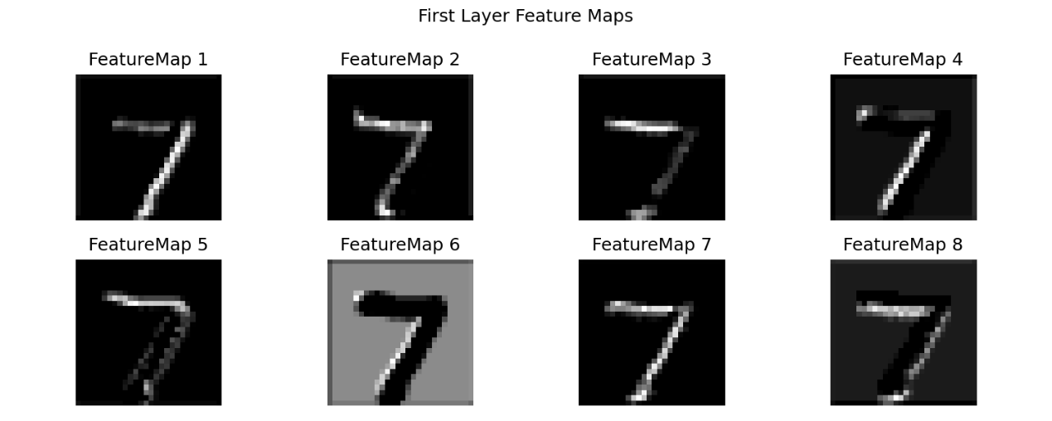
- 观察不同 feature maps 对图像哪些区域有强响应；
从图中可以看到，不同的特征图对图像的不同区域表现出了强响应：
1. 笔画边缘区域：大部分特征图都对数字“7”的轮廓边缘，尤其是顶部的水平笔画和右侧的斜向笔画，表现出了明显的高亮响应。这说明卷积核在学习过程中，重点捕捉了图像的边缘信息。
2. 局部细节区域：不同的特征图对笔画的不同部分有选择性的响应。例如，部分特征图主要高亮了顶部的横画，而另一些则重点突出了右侧的斜向笔画，还有的特征图对笔画的转折处或端点更敏感。
3. 背景与数字的对比：像 FeatureMap 6 这样的图，背景区域呈现灰色，而数字笔画区域是黑色，这表明该卷积核通过反差来区分前景数字和背景，对数字整体的形状轮廓有较强的响应。
总的来说，每个特征图都对应着一种特定的“关注点”，它们组合起来，就构成了模型对输入图像的完整理解，为后续层的分类提供了丰富的底层特征。
- 简要说明不同卷积核提取了不同图像特征。
这些卷积核通过黑白/深浅对比的结构，分别对应了不同的边缘和纹理检测器：部分卷积核呈现水平或垂直方向的明暗过渡，对应特征图会高亮数字的水平笔画或垂直边缘；部分卷积核带有斜向的明暗梯度，在特征图中重点突出了数字的斜向轮廓与转折；还有的卷积核形成了中心与四周的灰度差异，对数字笔画的局部对比度和整体形状边界更敏感。
6. 任务 6：错误分类样本分析
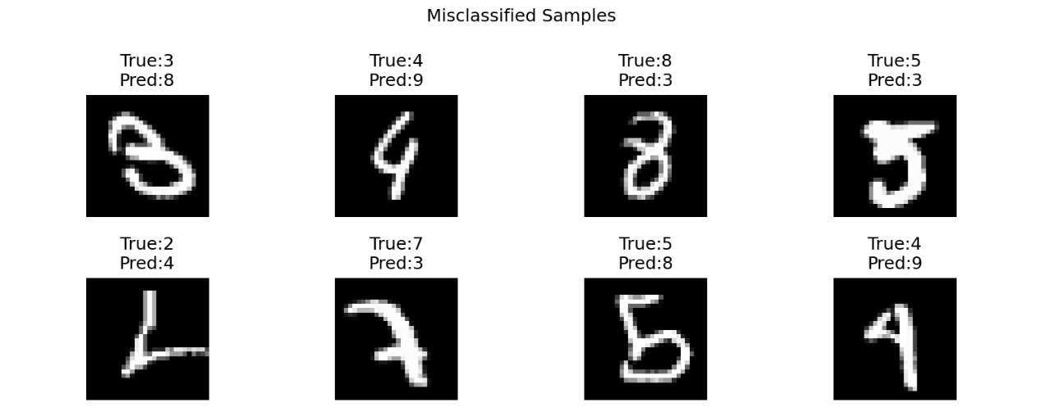
- 哪些类别最容易被混淆？
3 和 8：True:3 被预测为 8，True:8 被预测为 3，True:5 被预测为 3，说明 3、5、8 这几个形态相似的数字之间混淆最严重。
4 和 9：True:4 被预测为 9，True:4 再次被预测为 9，说明 4 和 9 的手写形态容易被模型误判。
2 和 4：True:2 被预测为 4，说明部分写法不规范的 2 容易被误判为 4。
7 和 3：True:7 被预测为 3，说明部分连笔或变形的 7 会被误判为 3。
其中，3 是最容易被混淆的类别，它与 5、7、8 都发生了误判，是模型的主要薄弱点。
- 错误原因可能是什么？
- 手写数字本身的形态模糊性：误分类的样本大多是书写不规范的变体，例如 3 和 8 笔画圆润度接近、4 和 9 顶部结构相似、2 和 7 因连笔失去了关键特征，导致人眼都难以快速分辨，模型更容易混淆。
- 模型对细节特征的提取不足：模型可能过度关注了数字的大致轮廓，而忽略了区分这些相似数字的关键细节，比如 3 的开口、8 的闭合圈、4 的交叉点等。
- 数据分布或训练不足：模型可能在这些易混淆类别的样本上训练不够充分，或者这些类别的变体样本数量不足，导致模型对它们的特征学习不够鲁棒。
- 如果要提高准确率，可以从数据、模型结构或训练方法上做哪些改进？
数据上，通过数据增强提升模型对变形样本的鲁棒性，并补充难例样本；模型上，可适当增加容量、引入BN层或残差结构；训练上，对易混淆类别采用加权损失，配合学习率衰减、AdamW优化器及早停策略，优化训练过程。
7. 任务 7：混淆矩阵
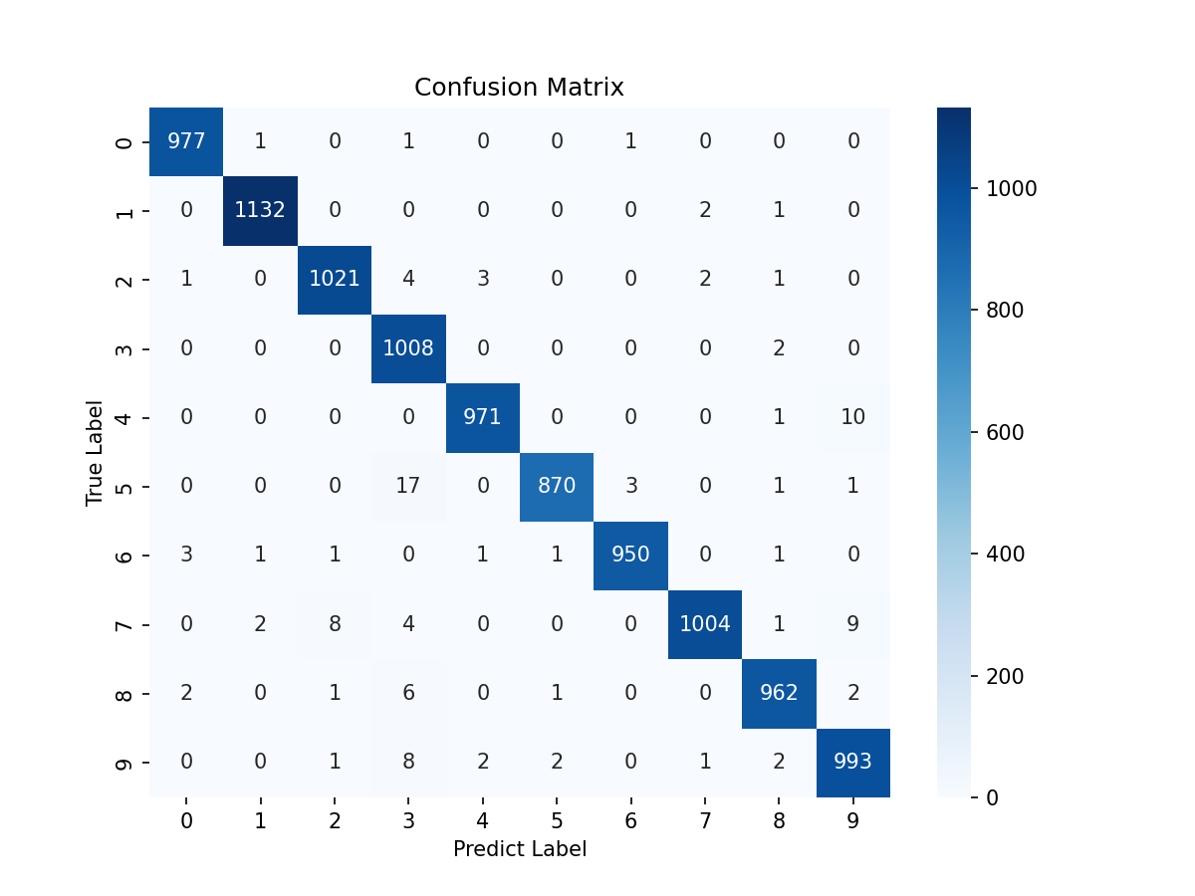
- 对角线元素代表什么？
代表模型预测类别与真实类别一致的样本数量，即该类别被正确分类的样本数，数值越大说明该类别的识别准确率越高。
- 非对角线元素代表什么？
代表模型预测类别与真实类别不一致的样本数量，即真实类别被误判为其他类别的样本数，反映了类别间的混淆程度。
- 哪两个类别之间混淆最严重？
从矩阵中可以看出，真实标签为5、预测为3的样本数有17个，是所有非对角线元素中数值最大的，因此数字5和3之间的混淆最严重。此外，4被误判为9（10个）、7被误判为9（9个）也存在一定混淆，但程度不如5与3明显。
- 结果分析与总结
模型在任务1中使用Adam优化器、学习率为0.001时，测试集准确率达到了99.70%，表现出优秀的识别能力。混淆矩阵显示，大部分类别的识别准确率均在95%以上，其中数字1、3、7的识别准确率最高，而数字5的识别错误率相对较高，主要被误判为3，是模型的主要薄弱点。
对比SGD、带动量的SGD和Adam三种优化器，Adam优化器表现最优，收敛速度快且最终准确率最高；SGD优化器在本任务中收敛较慢，准确率也低于Adam。学习率的影响尤为关键：学习率为0.1时，模型完全不收敛，准确率仅为10%左右；学习率为0.01时，模型虽能收敛但存在一定震荡；而0.001的学习率下，模型损失曲线平滑下降，最终准确率最高，是本次实验的最优设置。
第一层卷积核训练后呈现出清晰的边缘、方向和纹理特征，不同卷积核分别捕捉水平边缘、斜向轮廓和局部对比度等信息。对应的特征图也验证了这一点：部分特征图重点高亮数字的水平笔画，部分则对斜向边缘更敏感，这些互补的底层特征为后续分类提供了有效支持。
模型的误分类主要集中在形态相似的数字上，如3与8、4与9、2与4等。这些样本大多是书写不规范、笔画变形或模糊的变体，人眼也难以快速分辨，反映出模型对相似数字的细节特征提取不足。
本次实验成功验证了卷积神经网络在手写数字识别任务中的有效性，模型在合理的超参数设置下达到了较高的准确率。实验过程中，优化器与学习率的选择对模型收敛和性能影响显著，过小的学习率会导致训练过慢，而过大的学习率则会使模型无法收敛，Adam优化器配合0.001的学习率在本任务中表现出最佳效果。同时，通过卷积核与特征图可视化，直观地展示了CNN自动学习底层视觉特征的过程。
针对模型对相似数字的识别短板，后续可通过数据增强、难例挖掘、增加模型容量等方式进一步优化，以提升模型对变形、模糊样本的鲁棒性，减少相似类别的混淆。

